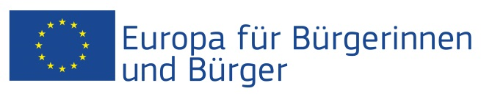

Projekts " Partnerība Eiropā - kopējās saknes un ieguvumi“ tika realizēts ar Eiropas Savienības atbalstu programmas „Eiropa pilsoņiem“ ietvaros
Programmu sadaļa Nr.2 , aktivitāte 2.1 - "Pilsētu partnerība”
Dalībnieki: Projektā iesaistīti 76 pilsoņi, tajā skaitā 36 dalībnieki no Bordesholmas pilsētas(Vācija),26 dalībnieki no Ķekavas(Latvija) un 14 dalībnieki no Goštinas(Polija).

Vieta/Datums: Norise Bordesholmā (Vācija), no 26/10/2014 līdz 01/11/2014.
Īss apraksts:

26/10/2014 tika veltīts tam lai: ierastos dalībnieki, savstarpēji apsveicinātos, noformulētu sagaidāmo
27/10/2014 tika veltīts tam lai: iepazīstinātu ar dalībnieku pārstāvētajām pilsētām un novadiem, notiktu darbs grupās - kultūra, vēsture, valoda, un virtuve
28/10/2014 tika veltīts lai: notiktu darbs grupās un Neuengammes koncentrācijas nometnes apmeklējums
29/10/2014 tika veltīts lai: noklausītos federālās zemes deputāta tematisko lekciju, notiktu landtāga un pasaules ekonomikas institūta apmeklējums Ķīlē,
30/10/2014 tika veltīts lai: turpinātos darbs grupās, grupas prezentētu rezultātus, notiktu preses konference
31/10/2014 tika veltīts lai: turpinātos darbs grupās, notiktu tikšanās un pārrunas starp senioru padomēm, skolu vadītājiem, notiktu noslēguma pasākums
01/11/2014 tika paredzēts: projekta dalībnieku aizbraukšanai

